Top 7 công cụ thiết kế UX, UI hàng đầu
Để thu hút khách truy cập trang web thì không chỉ cần một bố cục mạch lạc và hình ảnh đẹp. Mặc dù chất lượng thiết kế luôn là yếu tố quan trọng, nhưng không phải lúc nào người thiết kế cũng chú ý nhiều tới giao diện người dùng (UI) và trải nghiệm người dùng (UX) của trang web.
Hãy đặt mình vào vị trí của người xem vì nơi họ truy cập đến, những gì họ xem và cách họ tìm đến lựa chọn của mình cũng tương tự với bạn.
Đây là nơi thiết kế UX phát huy tác dụng. Nhu cầu về các thiết kế UX đang rất lớn, và vẫn tiếp tục tăng lên. Bạn cần hiểu rõ về các nguyên tắc và thực tế trong việc thiết kế UX. Ngoài ra, bạn nên tìm hiểu về các công cụ mình cần: Chúng là gì? Và chúng có thể làm gì?
7 công cụ hàng đầu dưới đây sẽ giúp việc thiết kế UX của bạn trở thành một khởi đầu tuyệt vời.
1. Mason
Sử dụng mockups và prototypes vẫn là một cách tiếp cận phổ biến để thiết kế web. Cả hai đều có thể hiệu quả, nhưng chúng cũng góp phần làm tăng chi phí và có thể gây xáo trộn do sự chậm trễ.
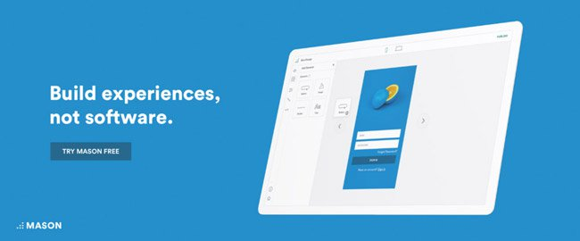
Mason đưa ra một giải pháp tốt hơn. Công cụ này cho phép bạn thiết kế các tính năng kỹ thuật số và phần mềm ở cấp thành phần mà không cần mockups, wireframes hoặc prototypes. Sản phẩm hoàn chỉnh luôn phù hợp với thiết kế với độ chính xác pixel hoàn hảo, và được triển khai thông qua nền tảng Mason không yêu cầu người dùng phải có kinh nghiệm mã hóa.
Phương pháp tiếp cận thiết kế của Mason có thể xuất hiện cấp tiến, nhưng trong thực tế lại rất đơn giản và dễ thực hiện. Việc tinh chỉnh hoặc duy trì các thành phần hay các yếu tố kỹ thuật số trở nên thật dễ dàng trong trình tạo Mason, khi nhấn Publish và bất cứ đâu bạn thao tác.
Bạn có thể đảm bảo việc thiết kế tập trung vào từng điểm ảnh, đăng nhập và trải nghiệm tin tức mà không cần viết một dòng code nào.
Công cụ này không hạn chế bạn trong việc phải sử dụng các nền tảng hoặc môi trường lưu trữ cụ thể. Bạn có thể làm việc trong bất kỳ môi trường nào bạn muốn. Bạn cũng sẽ tiết kiệm đáng kể các chi phí và thời gian. Hiệu suất làm việc nhóm cũng tăng lên rất nhiều.
2. Overflow
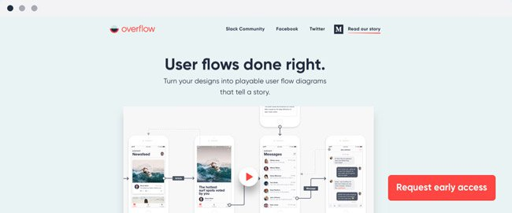
Một trong những cách tốt nhất để các nhà thiết kế kể một câu chuyện là trình bày thiết kế của mình theo cách kết nối các điểm và mô tả toàn bộ hành trình người dùng sẽ trải qua. Phải trình bày sao để khán giả đồng cảm và hiểu những gì họ thấy, đồng thời vẫn tập trung vào các chi tiết quan trọng nhằm đưa ra phản hồi mang tính xây dựng.
Là công cụ sơ đồ luồng người dùng đầu tiên trên thế giới được thiết kế riêng cho các nhà designer, Overflow giúp thực hiện chính xác điều này. Nó cung cấp một cách mới, có hiệu quả để truyền đạt công việc của các nhà thiết kế tới người xem, đồng thời thu hút mọi đối tượng khán giả bằng việc phân luồng người dùng tương tác.
Overflow là công cụ đa nền tảng tích hợp hoàn hảo với các công cụ thiết kế phổ biến nhất, cho phép các nhà designer thiết kế, trình bày, chia sẻ và phân luồng người dùng ở cùng một nơi.
Hãy thử trải nghiệm ngay hôm nay!
Link tham khảo: https://overflow.io/
3. UXPin
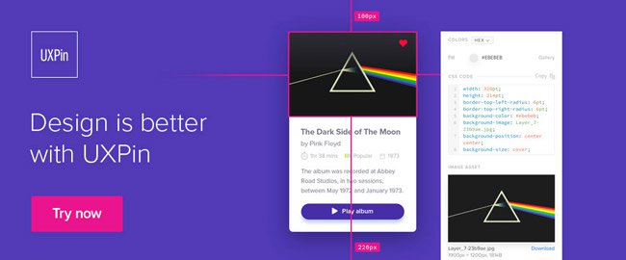
UXPin là một công cụ lý tưởng cho các nhóm tạo mẫu nhanh, phụ thuộc vào các vòng phản hồi nhanh nếu phương pháp tiếp cận UX và việc thiết kế sản phẩm thực sự có hiệu quả. UXPin cho phép các nhóm thiết kế, chia sẻ và thử nghiệm các nguyên mẫu trước khi trở thành các thiết kế sẵn sàng để phát triển tiếp.
Các dữ liệu cần thiết để hoàn thành mỗi dự án được tự động tạo ra. Thậm chí còn có một công cụ kiểm tra được sử dụng trước khi giao thiết kế nhằm kiểm tra sản phẩm được triển khai có nhất quán, phù hợp với các yếu tố thiết kế hay không.
UXPin cũng cung cấp giải pháp cho hệ thống thiết kế giúp duy trì sự nhất quán trên toàn bộ các yếu tố UI của sản phẩm. Và vì mỗi thành phần UI có thể được ghi lại bằng đoạn mã, người thiết kế có thể mở rộng sản phẩm của mình dễ dàng và nhanh chóng hơn.
4. Creately
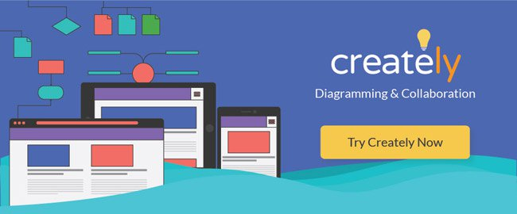
UI/UX không chỉ đơn thuần là wireframes và mockups. Công cụ lập sơ đồ này phù hợp với quy trình làm việc và hỗ trợ nhiều loại sơ đồ bao gồm lưu đồ, bản đồ tư duy, sơ đồ UML, wireframes, v.v... Các tính năng lập sơ đồ và tính tương tác dễ sử dụng này giúp hơn một nửa công việc của các nhà thiết kế được thực hiện một cách hiệu quả.
Việc tạo những sơ đồ và biểu đồ đẹp mắt thật dễ dàng với các công cụ lập sơ đồ của Creately. Nó đi kèm với 1000 mẫu biểu đồ được thiết kế chuyên nghiệp giúp nhanh chóng hoàn thành các dự án thiết kế UX.
5. PowerMockup
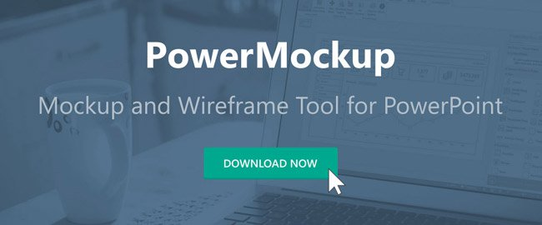
Người dùng PowerPoint không cần phải xem xét các công cụ hoặc nền tảng khác để tạo các nguyên mẫu tương tác có thể chia sẻ. Họ có thể tạo ra các nguyên mẫu có hiệu quả cao ngay trong PowerPoint với sự trợ giúp của PowerMockup.
Việc tạo nguyên mẫu chỉ yêu cầu chọn hình dạng và các yếu tố thiết kế khác từ thư viện mở rộng và liên tục phát triển của PowerMockup, chúng sẽ được kéo và thả vào slide trong PowerPoint. Bạn cũng có thể tạo hình dạng của riêng mình. Để làm được điều đó, bạn chỉ cần mở chế độ trình chiếu trong PowerPoint và kích hoạt tính năng hoạt ảnh. Việc này sẽ giúp bạn có slide thuyết trình PowerPoint đẹp mắt
6. Visual Inspector
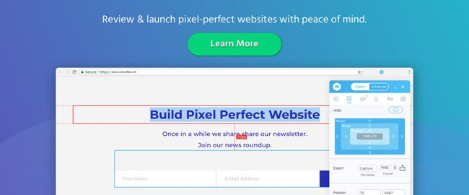
Visual Inspector cho phép các nhà thiết kế, nhà phát triển và những người chịu trách nhiệm bảo trì kiểm tra và giải quyết các vấn đề liên quan đến UI trong các trang web và chia sẻ thông tin với những người khác trong thời gian thực.
Không yêu cầu mã hóa, nhưng phải mất vài giây để công cụ UI này hoạt động và nó sẽ hoạt động với bất kỳ loại trang web nào: WordPress, HTML, v.v. Với chỉ 49$, bạn đã có thể sử dụng công cụ đặc biệt hữu ích này trọn đời.
7. Fluid UI
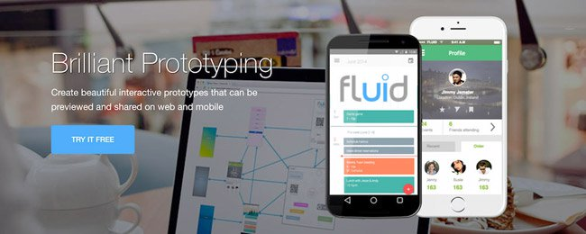
Fluid UI là công cụ tạo nguyên mẫu, wireframing và mockup kết hợp với các tính năng tương tác vô cùng hữu ích cho người quản lý dự án và các nhóm thiết kế phân phối. Thư viện thành phần toàn diện của nó có đầy đủ các yếu tố thiết kế cho các ứng dụng trên máy tính để bàn, iOS và Android.
Người dùng Fluid UI có thể giao tiếp qua trò chuyện trực tiếp và các video bên cạnh việc chia sẻ chú thích và ghi chú.
Các phương pháp tiếp cận khác nhau mà năm công cụ web này đưa ra đều rất hiệu quả. Nếu sơ đồ lưu lượng người dùng hoặc việc thiết kế các yếu tố kỹ thuật số quá mới mẻ với bạn, hãy tìm đến những công cụ này. Làm tương tự với các sản phẩm mà không cần dựa vào nguyên mẫu hoặc mockups. Nếu bạn có thể tạo nguyên mẫu nhanh hoặc bạn đang là người dùng PowerPoint, bạn sẽ tìm thấy cho mình một vài điều hữu ích.
Đơn giản là bạn cần chọn một công cụ bạn cảm thấy thoải mái nhất hoặc cho bạn cách tiếp cận mang lại kết quả tốt nhất.

